中间件测试计划

系统验收测试

.1. 测试目的

验证功能测试范围内的各系统功能是否满足业务需求；应用系统是否实现了约定的功能和性能指标要求；应用系统经过功能测试，能稳定运行，达到上线正式运行的各项要求。

.2. 测试内容

主页界面、排行榜界面、我界面、社区界面。

.3.测试计划

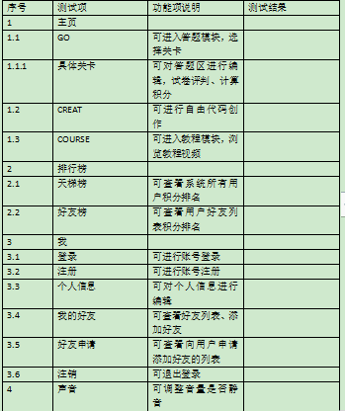

.4.测试方案

通过junit与jmeter实现单元测试和集成测试，维护项目稳定与安全性。

